成考高起专数学（文） - 2025年成考高起专数学（文）-模拟题一
一、单选题（12题，7分/个）
1.已知cosx=3/5,且x为第一象限角,则sin2x=【】
A.4/5
B.24/25
C.18/25
D.12/25
答案：B
解析：

2.不等式|2x-7|≤3的解集是（）
A.{x|x≥2}
B.{x|x≤5}
C.{x|2≤x≤5}
D.{x|x≤2或x≥5}
答案：C
解析：由|2x-7|≤3⟹-3≤2x-7≤3⟹4≤2x≤10⟹2≤x≤5.

3.两条平行直线z1=3x+4y-5=0与Z2=6x+8y+5=0之间的距离是（ ）
A.2
B.3
C. 1/2
D. 3/2
答案：D
解析：

4.从1，2,3,4,5中，每次取出两个不同的数字组成两位数，其中奇数的个数是（ ）
A.6
B.8
C.10
D.12
答案：D
解析：

5.三角形全等是三角形面积相等的（ ）
A.充分但不必要条件
B.必要但不充分条件
C.充要条件
D.既不充分也不必要条件
答案：A
解析：两三角形全等⇒两三角形面积相等，而两三角形面积相等≠两三角形全等，所以两三角形全等是三角形面积相等的充分但是不必要条件。

6.函数 y = lgx + 5的图像过点（ ）
A.(-10,4)
B.(-10,5)
C.(10,6)
D.(10,5)
答案：C
解析：

7.函数f（x）=1+cosx的最小正周期是 （ ）
A.π/2
B.π
C.（3/2）π
D.2π
答案： D
解析：cosx的最小正周期为2π，故y=1+cosx的最小正周期为2π .

8.到两定点A（-1,1）和B（3,5）距离相等的点的轨迹方程为（ ）
A.x+y-4=0
B.x+y-5=0
C.x+y+5=0
D.x-y+2=0
答案：A
解析：

9.设集合A={a,b,c,d,e} B={a,b,e},则AUB=( )
A. {a,b,e }
B. {c,d}
C. {a,b,c,d,e}
D. φ
答案：C
解析：

10.直线2x+5y-6=0关于y轴对称的直线方程是（）
A.2x-5y+6=0
B.2x-5y-6=0
C.5x+2y-6=0
D.2x+5y+6=0
答案：A
解析：设直线2x+5y-6=0上任一点P（x,y）关于y轴的对称点P'（-x,y），把点P'（-x,y）的坐标代入方程2x+5y-6=0整理得所求直线方程是2x-5y+6=0.

11.设S={x|x2-5x+6=0，a=2，则下列关系正确的是
A. a⊆S
B.a∉S
C. {a}∈S
D. {a}⊆S
答案：D
解析：集合与元素之间的关系为“∈”或“∉”，集合与集合之间的关系为“⊆”或“⊈”，故可排除A、C项，S={x|x2-5x+6=0}={2，3}，则a∈S，{a}⊆S，故选D．

12. 要得到y=sin（x+π/3）+2的图像，只需将y=sinx的图像 （）
A.向左平移π/3个单位，再向上平移2个单位
B.向左平移π/3个单位，再向下平移2个单位
C.向右平移π/3个单位，再向上平移2个单位
D.向右平移π/3个单位，再向下平移2个单位
答案：A
解析：
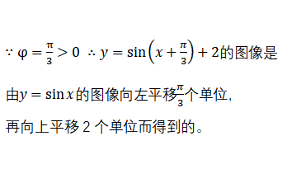

二、填空题（3题，7分/个）.

- 从5位男生和4位女生中选出2人作代表，恰好一男生和一女生的概率是______.
答案：5/9

14.曲线y=x3-2x在点（1，-1）处的切线方程为______ 。
答案： y=x-2

15.等比数列{a_{n}}中，若a₂=8，公比为1/4，则a₅=______ 。
答案：1/8

三、解答题（3题，12分、16分、17分）

1.在ΔABC中，AB＝2，BC＝3，B＝60°．求AC及ΔABC的面积．
答案：
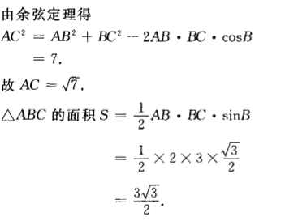

2.已知f（x）＝4x²—mx＋5（x∈R）在（—∞，—2］上是减函数，在［—2，＋∞）上是增函数，求f（1）的值，并比较f（—4）与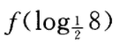的大小。
答案：
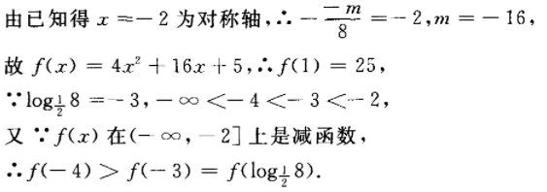

3.已知椭圆C：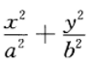＝1（a>b<0），斜率为1的直线l与C相交，其中一个交点的坐标为（2，$\sqrt{2}$），且C的右焦点到l的距离为1．
（Ⅰ）求a，b；
（Ⅱ）求C的离心率.

答案：
